ВЫКЛЮЧАТЕЛЬ ПУТЕВОЙ ЛИФТОВОЙ ГЕРКОНОВЫЙ ВПЛГ 1-10

ОБЩИЕ СВЕДЕНИЯ
Выключатели путевые предназначены для работы в схемах управления грузовыми и пассажирскими лифтами для выбора напавления движния, определения местонахождения и осуществления точной остановки лифта.

СТРУКТУРА УСЛОВНОГО ОБОЗНАЧЕНИЯ ВЫКЛЮЧАТЕЛЕЙ
ВПЛГ
1 -
Х
ХХХХ

Буквенное обозначение аппарата
Обозначение номера серии
Обозначение электрической схемы: 10
Климатическое исполнение и категория
размещения : УХЛ4 по ГОСТ 15150

ТЕХНИЧЕСКИЕ ХАРАКТЕРИСТИКИ
Наименование параметра | ВПЛГ 1-10
Количество и вид контактов, Хзамык./Yразык. | 1/2
Номинальное напряжение контакта постоянного тока, В | 24, 110
Номинальный ток контакта, А | 0,1
Коммутируемая мощность на каждый контакт, не более, Вт | 0,5
Число коммутаций, млн. циклов | 50
Вид нагрузки | активная
Масса, кг | 0,28

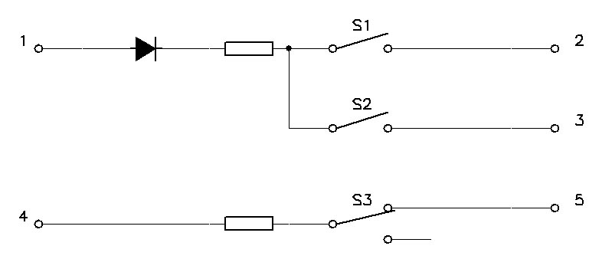

Рис.1. Схема электрическая принципиальная ВПЛГ 1-10

* - на рисунке 1 приведена схема изделия при введенном шунте

